Eesti Geenivaramu reumaatiliste haiguste uuringus osalemise ja uuringus jaoks proovide loovutamise juhend
Hea geenidoonor!
Eesti Geenivaramu kutsub Teid osalema reumaatiliste haiguste uuringus. Antud uuringus on neli erinevat uuringugruppi, Teie kuulute ühte neist. Uuringugruppidesse kutsume me geenidoonoreid, kellel on diagnoositud osteoartriit, reumatoidartriit, spondüüloartriit või mitte ühtegi nimetatud artriitidest (kontrollgrupp).
Selleks, et uuringus osaleda, peaksite Te kõigepealt andma selleks vabatahtliku nõusoleku. Selleks tuleb Teil minna uuringu veebilehele, lugeda läbi uuringu nõusolekuvorm. Kui Teil tekib uuringu kohta täiendavaid küsimusi, saate Te nendele küsida vastuseid nõusolekuvormil väljatoodud kanalite kaudu. Kui Te soovite uuringus osaleda, siis peaksite Te uuringu nõusolekuvormi digitaalselt allkirjastama.
Pärast nõusoleku andmist avaneb Teile täitmiseks uuringuküsimustik. Sõltuvalt sellest, millisesse uuringugruppi Te Eesti Geenivaramu andmetel kuulute, võtab küsimustiku vastamine aega ligikaudu ??? kuni ??? minutit.
Pärast uuringuküsimustiku täitmist saadame me Teile uuringuküsimustiku lõpus Teie poolt antud aadressile väljaheiteproovi kogumise komplekti koos juhistega. Väljaheiteproovi soovitame Teil koguda võimalusel samal hommikul (või äärmisel juhul eelmisel õhtul), kui plaanite minna Teile sobivasse verevõtupunkti verd ja süljeproovi loovutama. Kuna uuringu jaoks on oluline, et loovutaksite paastuverd, siis palume Teil 9 h enne vere loovutamist mitte süüa ega juua midagi peale puhta vee. Verevõtupunkti minnes, palume Teil sinna kaasa võtta isikut tõendav dokument (pass või ID-kaart) ja kodus kogutud väljaheiteproov. Viimase saate Te loovutada verevõtupunkti, kust see saadetakse koos vere ja süljeprooviga Eesti Geenivaramusse. Verevõtupunktis kogutakse Teilt kuni ???? ml venoosset verd.
Järgnevalt on välja toodud verevõtupunktid, kuhu saab viia kodus kogutud väljaheiteproovi ja loovutada uuringu jaoks vere ja süljeproovid.
1)
2)
...

Täname Teid uuringus osalemast!
Lugupidamisega
Reedik Mägi
Eesti geenivaramu teaduskeskus
bioinformaatika professor
uuringu vastutav uurija
uuringud@geenidoonor.ee

VÄLJAHEITEPROOVI KODUS KOGUMISE JUHEND

OLULINE!!!
Kuna proovide analüüsimise juures on oluline säilitamise aeg, siis palume võimalusel koguda proov sama päeva hommikul, kui plaanite minna verevõtupunkti verd ja süljeproovi loovutama. Palun võtke kogutud väljaheiteproov verevõtupunkti kaasa ja andke see sealse spetsialisti kätte.
Väljaheiteproovi usaldusväärsete tulemuste saamiseks, tuleb täita kõiki proovikogumise nõudeid. Enne proovi võtmist loe juhend hoolikalt läbi! Proovi kogumisel WC-potist, võib väljaheite hulka sattuda vett, uriini, WC-poti pesemise ja desinfitseerimisvahendite jääke, mis mõjutavad proovi analüüsitulemusi. Proovi sellest hoiduda. Proovid kogutakse steriilsesse tuubi, seega, ära puuduta tuubi sisepinda kätega! Kui tunned vajadust urineerida, siis palume seda teha enne proovi võtmist, et vältida väljaheite proovi kogumise paberi läbivettimist. Proovituubi peab koguma ainult paberalusel olevat roeproovi, ainult siis on tagatud proovi kvaliteetne tulemus.
Proovivõtu komplekti kuulub. | Kuidas väljaheiteproovi koguda.
 | 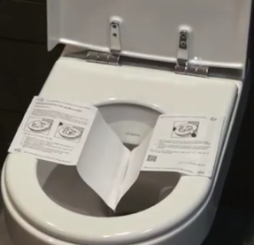 | 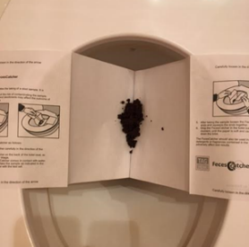 | 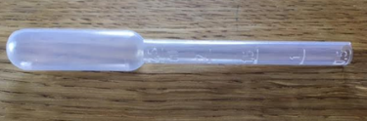
- Väljaheiteproovi kogumise aluspaber (FecesCatcher) | 1. Pange kätte kummikindad! | 3. Jälgige, et väljaheide, millest proovi kogute, satuks kogumispaberile. | 4. Võtke komplektist pipett väljaheiteproovi kogumiseks.
- 2 pipetti väljaheiteproovi kogumiseks  - 2 tuubi väljaheiteprooviga pipeti hoidmiseks  - Kummikindad väljaheiteproovi kogumiseks  - Kilest kott (must) väljaheite proovi tuubide hoidmine.  - Bristoli skaala hindamisleht  - Mulliümbrik proovide transpordiks | 2. Kleepige WC-poti istumisraamile väljaheite proovi kogumise aluspaber.  NB! Paber on kokku volditud, paberi avamiseks tõmmake paber nooltega märgitud nurkadest ettevaatlikult liimiribadest lahti ja kleepige paberi küljes olevate liimiribadega istumisraamile.
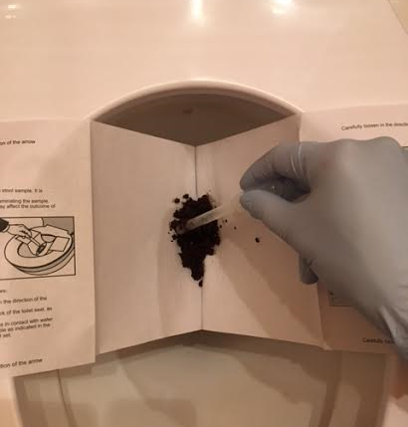 |  |  | 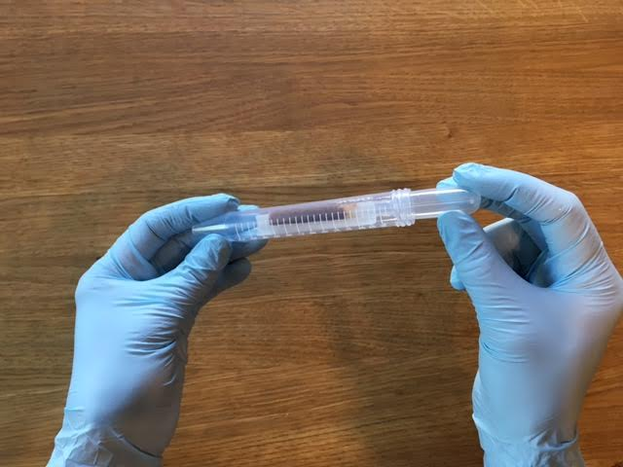
5. Suruge pipett ettevaatlikult väljaheitesse. | 6. Koguge proovi vähemalt pipetil oleva nr 1 kriipsuni (pildil näidatud punase noolega). | 7. Pühkige WC-paberiga pipeti välispind üleliigsest proovimaterjalist puhtaks. | 8. Asetage pipett komplektiga kaasas olevasse keeratava korgiga tuubi.
 | 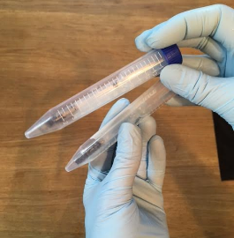 | 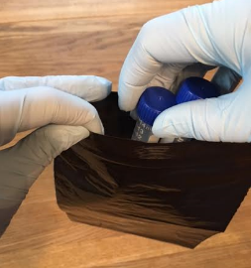 | 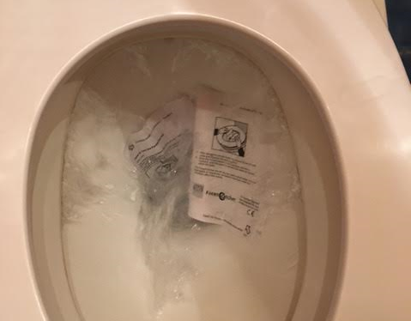
9. Sulgege tuub korgiga. | 10. Võtke teine pipett ning koguge proov samamoodi, nagu eespool kirjeldatud. | 11. Asetage mõlemad proovituubid komplektis kaasas olevasse musta kilekotti. Märkige peale proovi võtmise kuupäev ja kellaaeg. Palun täitke ära kaasa pandud Bristoli skaalat hindav leht. | 12. Tõmmake proovi kogumise aluspaber istumisraami küljest lahti ning laske WC-potti kukkuda.
 |  | Jätke proovid toatemperatuurile ning võtke kaasa verevõtupunkti, kus andke see sealse spetsialisti kätte. | Oodake umbes minut, seejärel laske paber veega alla.

Patsiendi uuringukood: ____________________________________________ (selle lisab spetsialist).
Palun kirjeldage oma väljaheite tüüpi proovi kogumise hetkel kasutades Bristoli skaala numbereid
(1- kõht kinni kuni 7- kõht lahti).
Tüüp 1 | 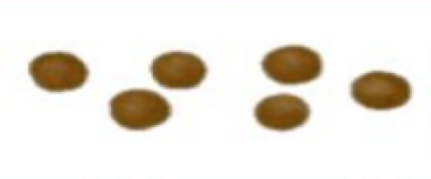 | Eraldi seisvad kõvad tükid, nagu pähklid (raske väljutada)
Tüüp 2 | 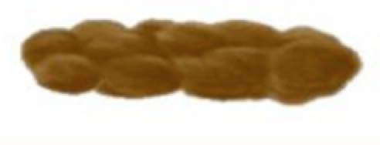 | Vorsti kujuline aga mügarik
Tüüp 3 | 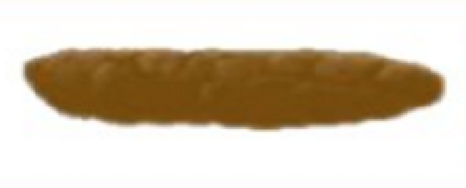 | Nagu vorst aga pinnal asetsevate pragudega
Tüüp 4 |  | Nagu vorst või madu, sile ja pehme
Tüüp 5 | 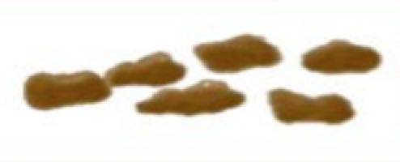 | Pehmed tükid selgete piirjoontega (kerge väljutada)
Tüüp 6 | 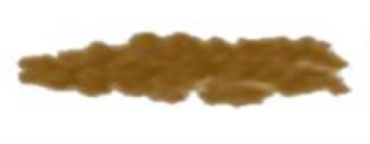 | Kohevad tükid säbruliste äärtega, kohev tekstuur
Tüüp 7 | 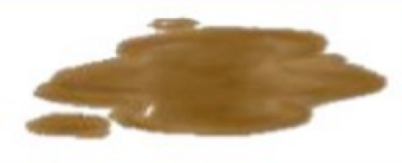 | Täiesti vedel, ilma kõvade tükkideta.
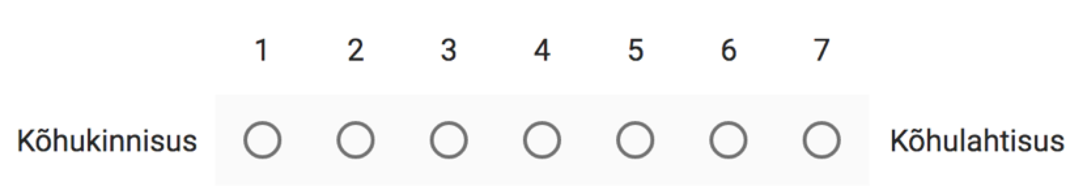
Mitu tundi on möödas viimasest einest? .................................

Uuringu käigus tekkivate küsimuste kohta saate vajalikku täiendavat informatsiooni uuringu juhilt:
Reedik Mägi, PhD,
Bioinformaatika professor, uuringu vastutav uurija.
Tartu Ülikooli genoomika instituut,
Eesti geenivaramu teaduskeskus,
Riia 23b, Tartu 51010,
telefon +372 737 4045,
e-post: info@geenivaramu.ee

